Thực hành tấn công XSS phản xạ sử dụng phương thức GET mức độ dễ

Kiểm tra lỗi XSS

Thực hành tấn công XSS phản xạ sử dụng phương thức GET mức độ trung bình

Thực hành tấn công XSS phản xạ sử dụng phương thức POST mức độ dễ

Thực hành tấn công XSS phản xạ sử dụng phương thức POST mức trung bình

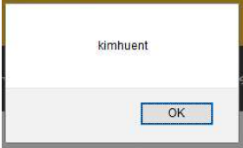

Thực hành tấn công XSS phản xạ sử dụng chuỗi JSON mức dễ

Thực hành tấn công XSS phản xạ sử dụng thuộc tính HREF mực độ dễ

Thực hành tấn công XSS phản xạ sử dụng hàm EVAL mức độ dễ

Thực hành tấn công XSS lưu trữ dạng Blog mức độ dễ

